

Vie d’un club de basket
VIE SOCIALE ET LOISIRS
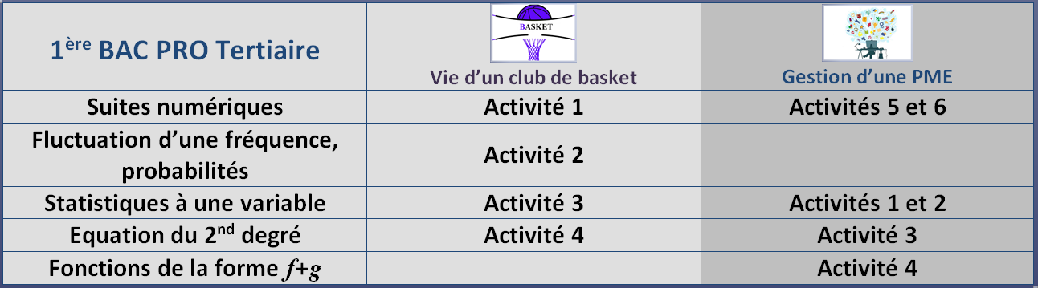


Activité 1
Au mois de janvier, le coach du club fait le point sur les performances mensuelles de Paul, l’un de ses basketteurs. Sa moyenne mensuelle est de 17 points par match. Avec un entraînement supplémentaire, Paul pourra augmenter ses performances de 7% par mois.

Au mois de mars de la même année, Tony, un nouveau joueur, intègre le club. Sa performance moyenne mensuelle à cette date est de 17 points par match. Avec un entraînement adapté, sa performance mensuelle sera améliorée de 3 points par match.

Qui de Paul ou de Tony sera le premier à atteindre 25 points par match ?

……………………………………………………………………………………………………………………………………
……………………………………………………………………………………………………………………………………
……………………………………………………………………………………………………………………………………
……………………………………………………………………………………………………………………………………
……………………………………………………………………………………………………………………………………
……………………………………………………………………………………………………………………………………
……………………………………………………………………………………………………………………………………
………………………………………………………………………………………………………………………………………

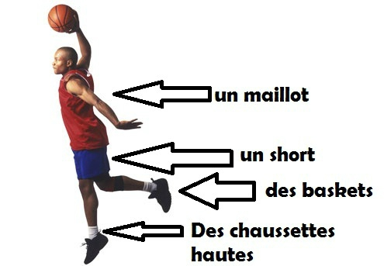
Activité 2

Pour habiller ses joueurs (maillots, shorts, baskets), le club s’adresse à un équipementier.
Mais, pour les chaussettes, le club fait appel à une entreprise locale. L’absence d’intermédiaire lui permet de faire des économies.

Le patron de cette entreprise de chaussettes, a investi dans de nouvelles machines qui doivent lui fournir 90 % de chaussettes sans défaut. Afin, de vérifier la qualité des chaussettes, il prélève dans la production de la journée un échantillon aléatoire de 240 pièces. Parmi elles, 36 présentent un défaut.
J

Le patron est-il en droit de s’inquiéter ?

……………………………………………………………………………………………………………………………………
……………………………………………………………………………………………………………………………………
……………………………………………………………………………………………………………………………………
……………………………………………………………………………………………………………………………………
……………………………………………………………………………………………………………………………………
……………………………………………………………………………………………………………………………………
……………………………………………………………………………………………………………………………………
.......................................…..................................…..............................….................………
.......…......…......…......…....…........…......…......…......…......…..….…......…..........…..........……….


Activité 3

Sur deux saisons de suite, l’équipe de basket du club termine à la première place en gagnant tous ses matchs.

Les différences de points à chaque match, sur ces deux
saisons, sont récapitulées dans le tableau ci-dessous.

 | Saison 1 | Saison 2
Match 1 | +5 | +17
Match 2 | +12 | +5
Match 3 | +25 | +5
Match 4 | +8 | +17
Match 5 | +17 | +22
Match 6 | +2 | +8
Match 7 | +12 | +12
Match 8 | +8 | +12
Match 9 | +17 | +8
Match 10 | +19 | +19

Sur quelle saison l’équipe a-t-elle été la plus performante ?

……………………………………………………………………………………………………………………………………
……………………………………………………………………………………………………………………………………
……………………………………………………………………………………………………………………………………
……………………………………………………………………………………………………………………………………
……………………………………………………………………………………………………………………………………

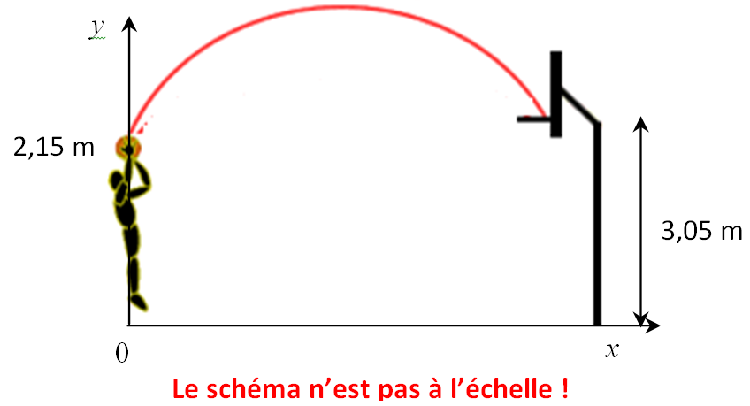
Activité 4

Au cours d’un match, un joueur lance un ballon depuis une hauteur de 2,15 m.
La trajectoire du ballon est modélisée par la fonction :
f(x) = - 0,4x² + 2x + 2,15

Le joueur réussit son tir : le ballon entre dans le panier situé à 3,05 m de hauteur.

A quelle distance du panier le joueur était-il placé ?

…………………………………………………………………………………………………………………………………
…………………………………………………………………………………………………………………………………
…………………………………………………………………………………………………………………………………
…………………………………………………………………………………………………………………………………
…………………………………………………………………………………………………………………………………
…………………………………………………………………………………………………………………………………
…………………………………………………………………………………………………………………………………
……………………………………………………………………………………………………………………………….…
………………………………………………………………………………………………………………………………….
………………………………………………………………………………………………………………………………....

